|  |  |  |  |  |  |
| --- | --- | --- | --- | --- | --- |
|  | | **작성자** | 2013182034  이용선 | **팀명** | 낙서의 전설  Legend Of Doodles |
| **주차** | 16주차 | **기간** | 2018.04.15 ~ 2018.04.21 | **지도교수** | 이 형 구 (서명) |
| **이번주 한일** | 1. 몬스터 제작 웹캠형 몬스터 로이드 2. UI  UI 위치 완료 | | | | |

**<상세 수행내용>**

* 웹캠형 몬스터  
  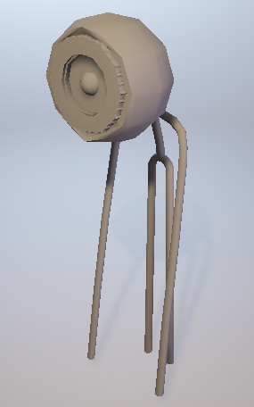앞 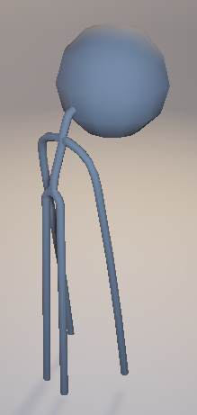뒤
* 로이드  
  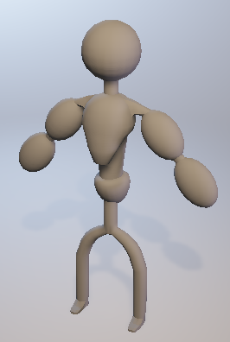앞 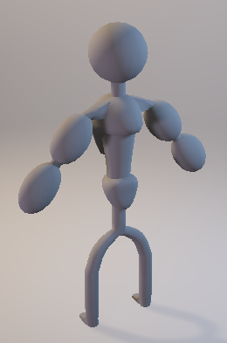 뒤
* UI 진행상항  
  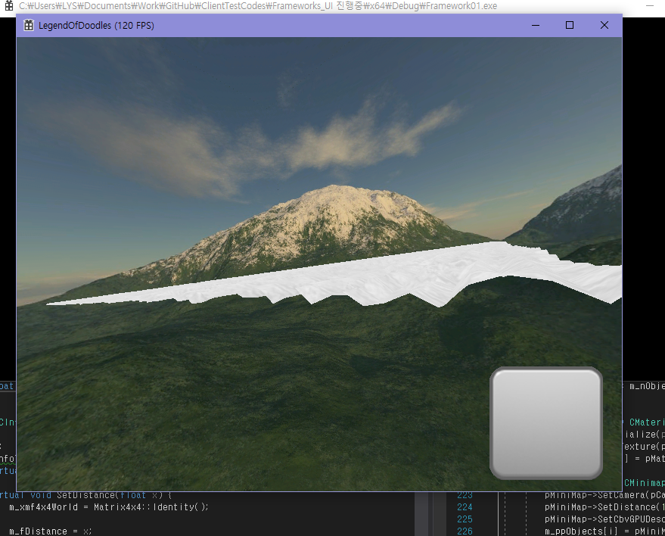
* 유튜브 URL
  + <https://youtu.be/qMTM6B90oO0>

|  |  |  |  |
| --- | --- | --- | --- |
| **문제점 정리** | UI 작업 | **해결 방안** | 질문, 연습, 분석, 노력 |
| **다음 주차** | 17주차 | **다음 기간** | 2018.04.22 ~ 2018.04.28 |
| **다음주 할 일** | 1. 몬스터, 플레이어 리깅 2. UI 위치 별 배치 (미니맵, 스킬창, 특성, KDA 등) | | |
| **지도교수**  **Comment** |  | | |